O F C O M P L E T I O N

*Certificate*

# p r o u d l y p r e s e n t e d t o

*Abishek*

# f o r c o m p l e t i n g t h e PG Learning c o u r s e

C O U R S E M O D U L E S :

S T A R T I N G D A T E : C O M P L E T I O N D A T E :

Python, Machine Learning

JAN 4, 2025

JAN 5, 2026

C O U R S E D U R A T I O N : One Year

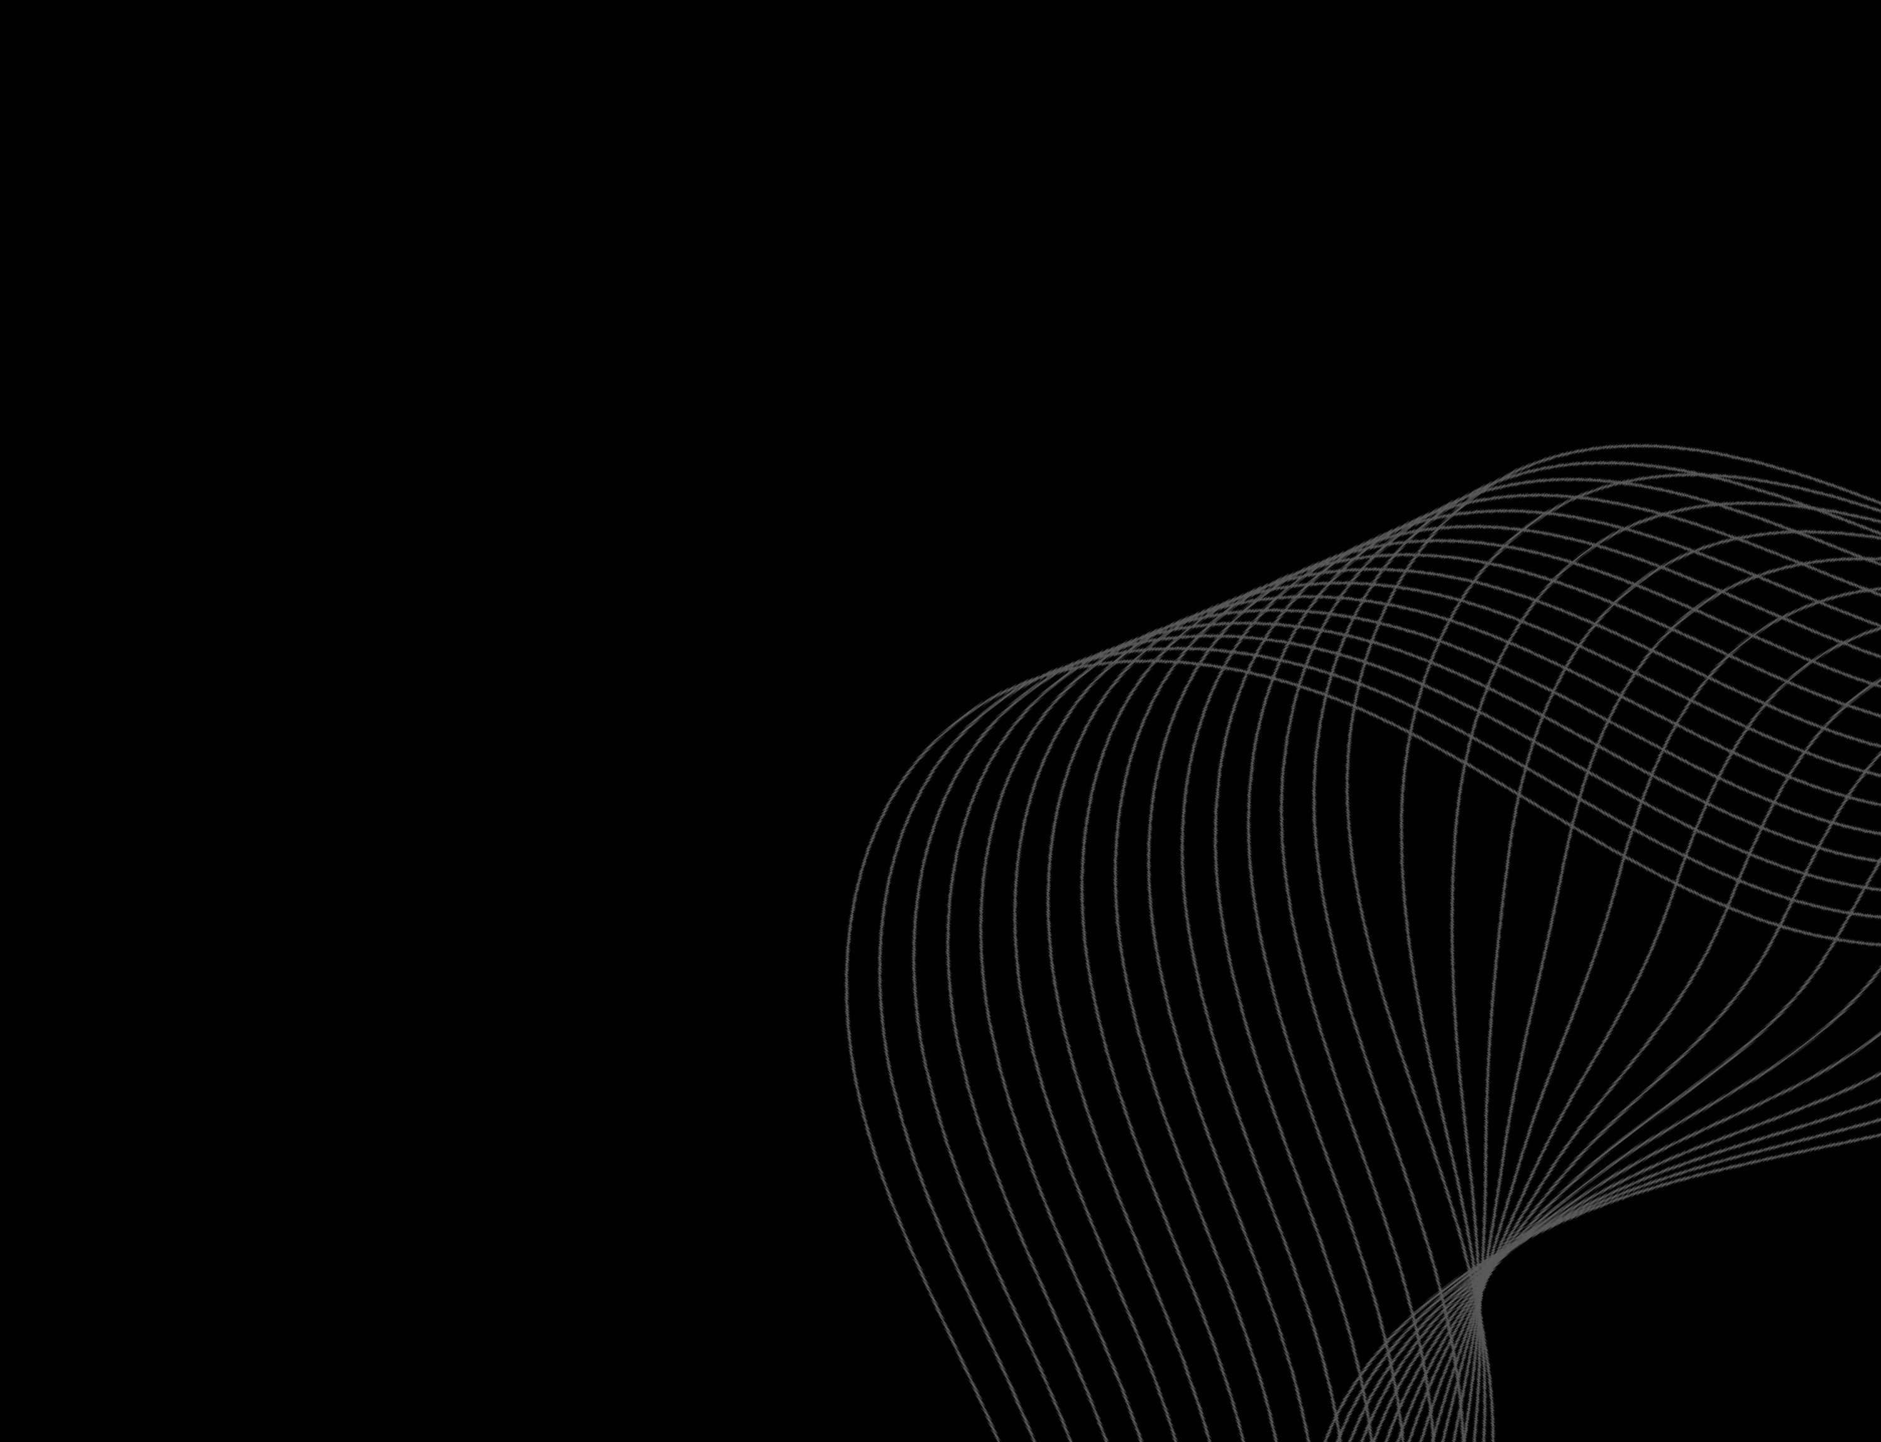

E D U R E

d i r e c t o r

E D U R E

m a n a g e r